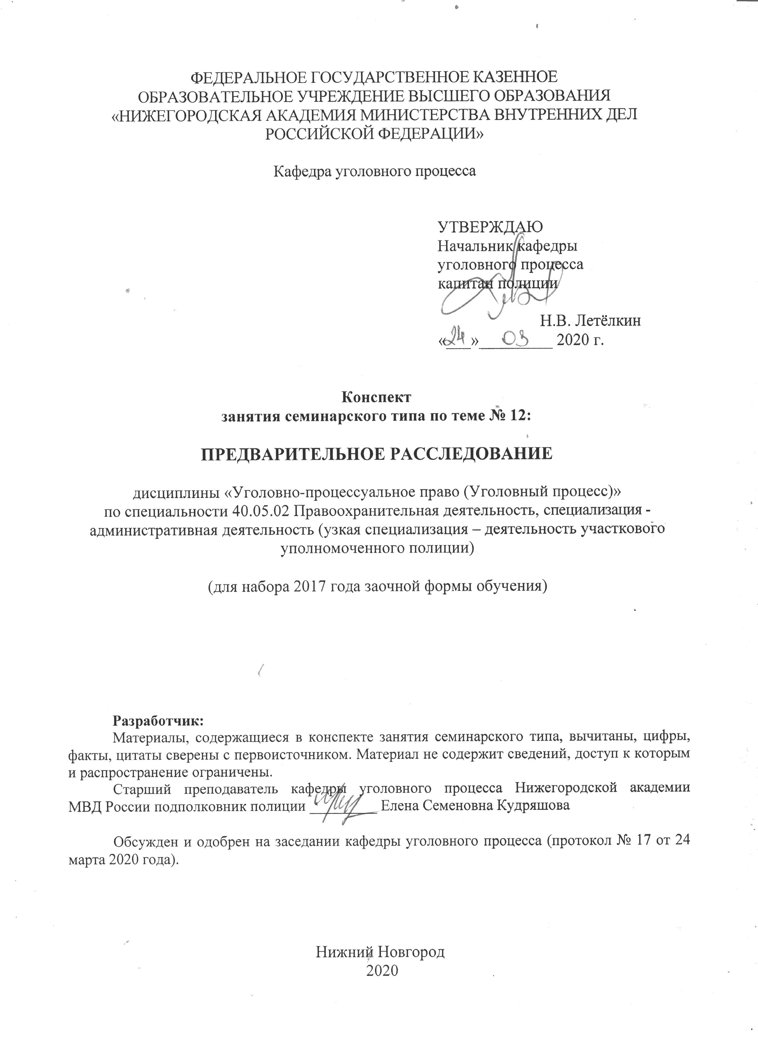

- Содержание занятия семинарского типа:

  - Тема занятия: Предварительное расследование
Вид занятия: занятие семинарского типа
Количество часов, отводимых на данное занятие: 2 часа

  - Цели занятия семинарского типа:
Сформировать у обучающихся представление о сущности, содержании и значении стадии предварительного расследования для последующего судебного рассмотрения уголовного дела по существу (разрешения вопроса о его виновности или невиновности в совершении преступления и о назначении (освобождении от наказания).
Задачи занятия семинарского типа:
– знать понятие и значение предварительного расследования;
– знать характеристику предварительного расследования как стадии уголовного процесса;
– знать понятие, перечень и характеристику общих условий предварительного расследования: понятие, значение и виды;
– знать формы предварительного расследования и уметь их разграничивать;
– знать характеристику предварительного следствия как формы предварительного расследования;
– знать характеристику дознания (в общем порядке) как формы предварительного расследования;
– знать характеристику дознания (в сокращенной форме) как формы предварительного расследования;
– обучающиеся должны владеть навыками применения норм УПК РФ, касающиеся предварительного расследования.

  - Учебные вопросы:
  - Понятие и значение стадии предварительного расследования. Ее место в структуре стадий уголовного процесса.
  - Характеристика стадии предварительного расследования: структура, участники, методы, задачи.
  - Общие условия предварительного расследования: понятие, значение и виды. Подследственность: понятие, виды.
  - Предварительное следствие как форма предварительного расследования: подробная характеристика.
  - Дознание в общем порядке как форма предварительного расследования: подробная характеристика.
  - Дознание в сокращенной форме как форма предварительного расследования: подробная характеристика.
  - Досудебное соглашение о сотрудничестве: понятие, значение и порядок его заключения и реализации.
  - Судебный контроль и прокурорский надзор за исполнением законов на стадии предварительного расследования.

  - Рекомендуемая литература по данному занятию:
- Александрова О.П. Пути совершенствования предварительного следствия в уголовном судопроизводстве России // Вестник Псковского государственного университета. 2016. № 3. С. 137-141.
- Башинская И.Г. К вопросу о дифференциации форм дознания в уголовном судопроизводстве России // Общество и право. 2015. № 2(52) С. 143-145.
- Бондарева М.В., Бондарева Е.В., Алгоритм действий следователя по возмещению имущественного ущерба, причиненного преступлением // Уголовный процесс. 2015. № 1. С. 48-55.
- Долгов А.М. О проблемных вопросах производства дознания в сокращенной форме (на примере ФССП России) // Общество: политика, экономика, право. 2016. № 1. С. 54-58.
- Долгов А.М. Проблемы доказывания при производстве дознания в сокращенной форме и пути их разрешения // Теория и практика общественного развития. 2016. № 6. С. 47-49.
- Долгов А.М. Обвинительный акт, обвинительное постановление и обвинительное заключение // Общество: политика, экономика, право. 2016. № 3. С. 15-17.
- Кабанцев Ю.Н. Сущность и формы дознания в российском уголовном процессе // Общество и право. 2015. № 2(52). С. 167-169.
- Кесаева М.С. К вопросу о поиске оптимальной формы дознания // Юридический вестник Нижегородской академии МВД России. 2016. № 1(37). С. 112-115.
- Козлов А.М. Причины ошибок при прекращении уголовных дел на стадии расследования // Уголовный процесс. 2014. № 10. С. 18-26.
- Колоколов Н.А. Как долго может длиться расследование по рядовому делу // Уголовный процесс. 2015. № 2. С. 62-67.
- Колоколов Н.А. Эффективность прокурорского надзора за следствием // Уголовный процесс. 2015. № 5. С. 64-69.
- Куприянов А.А. Следственные грабли // Уголовный процесс. 2015. № 5. С. 8.
- Митюкова М.А. Проблемы возбуждения и расследования уголовных дел в сокращенной форме дознания // Сибирские уголовно-процессуальные и криминалистические чтения. 2016. № 9. С. 15-18.
- Толкаченко А.А. Типичные ошибки и недостатки следствия с точки зрения судов // Уголовный процесс. 2014. № 9. С. 10-23.
- Цветков Ю.А. Досудебное производство в ожидании современной доктрины // Уголовный процесс. 2015. № 5. С. 70-81.
- Шадрин В. Судьба стадии возбуждения уголовного дела // Законность. 2015. № 1. С.47-50.
- Якимович Ю.К. О некоторых вопросах дальнейшей дифференциации уголовного процесса России // Уголовная юстиции. 2013. № 1(1). С. 59-62.

  - Краткое описание учебных вопросов:
Предварительное расследование – это обычная, факультативная, следующая за возбуждением уголовного дела стадия уголовного процесса. Ее начальный момент – момент возбуждения уголовного дела. Рассматриваемая стадия включает: принятие дела к производству; неотложные следственные действия и другое производство до появления обвиняемого; привлечение в качестве обвиняемого; производство после привлечения в качестве обвиняемого; окончание предварительного расследования; составление обвинительного заключения; направление дела прокурору для утверждения обвинительного заключения.
Алгоритм выполнения практических заданий:
- обучающийся должен вдумчиво ознакомиться с условиями практического задания (конкретной задачи);
- обучающийся должен продумать алгоритм решения описанной в задаче практической ситуации;
- обучающийся должен зафиксировать решение задачи в соответствующей тетради, специально предусмотренной для выполнения практических заданий по дисциплине, которую в любой момент обучающийся должен представить педагогическому работнику по требованию последнего для наличии выполненных практических заданий;
- обучающийся в обязательном порядке должен подтвердить свой письменный ответ на поставленные в задаче вопросы ссылками на нормы (пункт, часть, статья) УПК РФ, а также положения иных актуальных нормативных правовых актов (законодательства РФ).

Практические задания
Задача 1. Следователь Борисов, в производстве которого находилось уголовное дело по факту разбойного нападения на гражданина Брозовского, направил в отдел уголовного розыска отдела полиции дел поручение об установлении очевидцев преступления.
Спустя неделю в результате проведения оперативно-розыскных мероприятий был установлен очевидец совершения преступления гражданин Белешов. Будучи вызванным к следователю на допрос, Белешов заявил, что он будет давать показания как очевидец разбойного нападения, если следователь обеспечит его безопасность, так как он опасается возможной мести со стороны обвиняемого и его друзей.
Вопрос: Возможно ли указанный правовой конфликт урегулировать с помощью уголовно-процессуального закона?
Задача 2. В производстве следователя находилось уголовное дело в отношении гражданина Завьялова, совершившего ряд квартирных краж в Кировском районе г. Н-ска.
После проверки по учетам следователю стало известно о том, что гражданин Завьялов разыскивается за совершение преступлений, совершенных в Чкаловском районе г. Н-ска.
Вопросы: Каковы последующие действия следователя? Применим ли в этом случае территориальный вид подследственности? Кто и какое решение вправе принять по движению указанных в условии задачи уголовных дел?
Задание: Подготовьте проект соответствующего решения.

Задача 3. Находящийся в краткосрочном отпуске военнослужащий срочной службы Жирнов, будучи в состоянии алкогольного опьянения, угнал автомашину ВАЗ-2109, принадлежащую гражданину Семерину, который стал очевидцем преступления. Через двое суток брошенная автомашина была обнаружена в соседнем городе. Заявление от гражданина Семерина поступило в районный отдел управления внутренних дел г. Н-ска, где и было возбуждено уголовное дело.
Вопросы: Какие неотложные следственные действия и в какой срок должны быть выполнены следователем? Определите подследственность данного уголовного дела.
Задача 4. Обвиняемый Николаев, привлекающийся к уголовной ответственности по п. «в» ч. 2 ст. 158 УК РФ, совместно со своим защитником обратился к следователю с ходатайством о заключении досудебного соглашения о сотрудничестве. Следователь отказал в удовлетворении данного ходатайства, ссылаясь на то, что досудебное соглашение о сотрудничестве может быть заключено по уголовным делам о тяжких и особо тяжких преступлениях. Обвиняемый Николаев подал жалобу прокурору.
Вопрос: В каком порядке такое решение может быть обжаловано?
Задание: Подготовьте проект постановления следователя об отказе в удовлетворении ходатайства о заключении досудебного соглашения о сотрудничестве.
Задача 5. После ознакомления обвиняемого Плетнева с постановлением о создании следственной группы он заявил ходатайство об отводе члена этой группы – следователя Харкевича. Мотивом ходатайства послужил факт задержания Харкевичем Плетнева в момент совершения им преступления, и это обстоятельство может повлиять на объективность расследования.
Руководитель следственной группы вынес постановление об отказе в удовлетворении ходатайства, сославшись на то, что все процессуально важные решения по делу будет принимать не следователь Харкевич, а руководитель группы. Отказ в удовлетворении ходатайства был обжалован прокурору района.
Задание: Оцените действия лиц, указанных в условии задачи, с точки зрения процессуального закона.
Задача 6. Прокурору Крылову для утверждения обвинительного заключения поступило уголовное дело, по которому обвиняемый Лоскутов в ходе предварительного следствия заключил досудебное соглашение о сотрудничестве. Прокурор Крылов, изучив уголовное дело, подписал обвинительное заключение и направил уголовное дело в суд для рассмотрения. В последующем уголовное дело было рассмотрено в общем порядке, без учета заключенного Лоскутовым досудебного соглашения о сотрудничестве.
Вопрос: Какие нарушения закона имеются в данном случае?

  - После изучения темы обучающийся с целью контроля усвоения информации должен пройти текущий контроль успеваемости в форме компьютерного тестирования в системе «STELLUS»

